苦節40年、ジャレコタイトルがバンダイナムコエンターテインメントタイトルに横並び!?

『忍者じゃじゃ丸くん』『美少女雀士スーチーパイ』ほかジャレコ作品8タイトルが
「カタログIPオープン化プロジェクト」に追加！

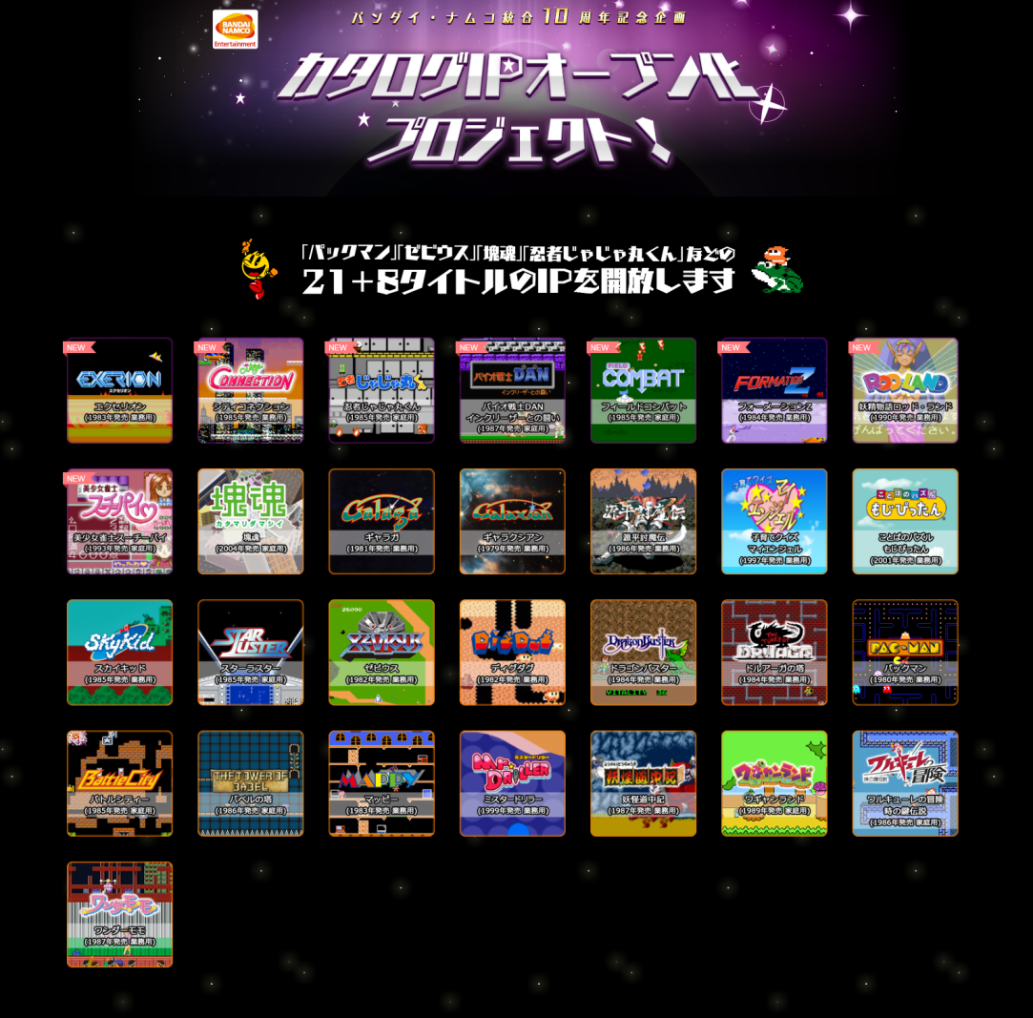

株式会社シティコネクションは、株式会社バンダイナムコエンターテインメントが2015年4月より実施している「カタログIPオープン化プロジェクト」に、新たなオープン化対象タイトルとして『忍者じゃじゃ丸くん』『美少女雀士スーチーパイ』をはじめとした8タイトルを追加します。

カタログIPオープン化プロジェクトとは、バンダイナムコエンターテインメントおよびシティコネクションが展開したオリジナルIPを日本国内のクリエイターに開放し、IPを最大化することで新たな可能性を模索する企画です。各タイトルに登場するキャラクターや音楽、ストーリー、設定などを二次創作していただき、スマートフォンアプリをはじめとしたデジタルコンテンツの領域で活用していただけます。

■追加タイトル

・忍者じゃじゃ丸くん
（家庭用 1985年 アクション）
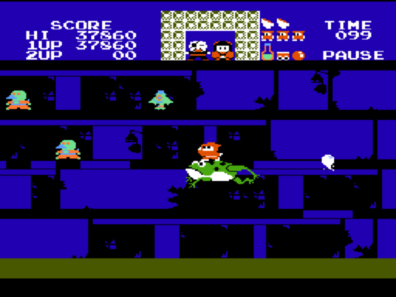
▲じゃじゃ丸くんやさくら姫、敵役のなまず太夫をはじめとした、個性豊かなキャラクターが数多く登場。明快なゲーム性で遊びやすい、ジャレコを代表するアクションゲーム

・美少女雀士スーチーパイ
（家庭用 1993年 麻雀）
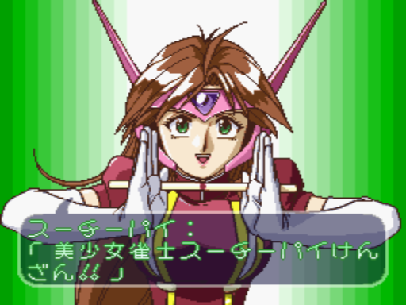
▲総勢16名の美少女雀士が登場し、2人打ちの麻雀対戦が楽しめる。今もキャラクター人気の高い美少女麻雀ゲームの金字塔

・フォーメーションZ
（業務用 1984年 シューティング）
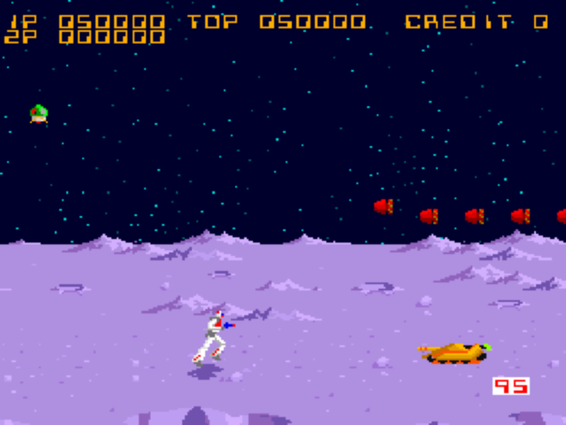
▲狙いのつけやすいロボットと、高速で移動できる戦闘機の2形態を使い分け進んでいくシューティングゲーム

・フィールドコンバット
（家庭用 1985年 アクション）
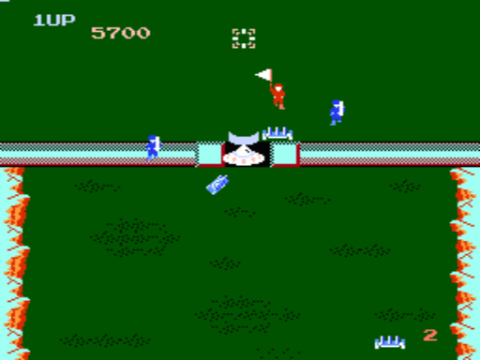
▲敵兵を回収し、味方として再出撃させられることが特徴のアクションゲーム。敵味方が入り乱れる戦闘は圧巻！

・シティコネクション
（業務用 1985年 アクション）
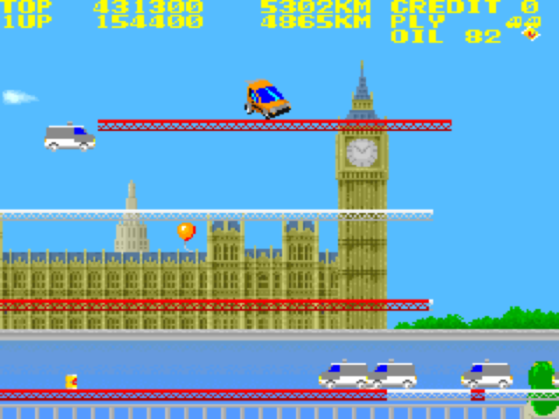
▲世界各地の名所を舞台に、路面全てを走破するアクションゲーム。車を運転する美少女クラリスの存在も注目のポイント

・バイオ戦士DAN インクリーザーとの闘い
（家庭用 1987年 アクション）
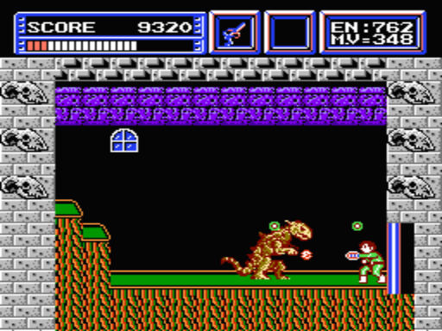
▲シリアスでハードなSFストーリーを展開しつつも、独特のセンスで描かれた演出の数々がクセになるアクションゲーム
・エクセリオン
（業務用 1983年 シューティング）
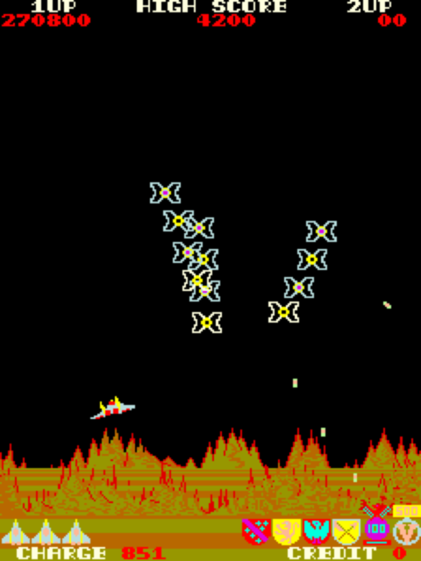
▲慣性のついた自機を操作し、続々と現れる敵機を撃破していくシューティング。シンプルなゲーム性と独特の操作感が魅力

・妖精物語ロッド・ランド
（業務用 1990年 アクション）
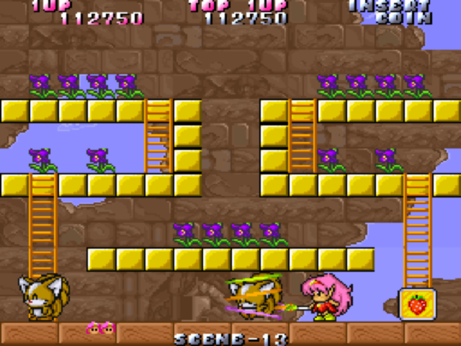
▲主人公である妖精のリットとタムをはじめ、可愛らしいキャラクターたちとポップでファンシーな世界観が魅力のアクション

カタログIPオープン化プロジェクト
http://open.channel.or.jp/

株式会社シティコネクション
http://city-connection.co.jp/

＜権利表記＞
(C)BANDAI NAMCO Entertainment Inc.
(C)CITY CONNECTION CO., LTD.
※著作権表記中の(C)は〇の中にＣの表記をしていただきますようお願い致します。

＜本件に関するお問い合わせ＞
株式会社シティコネクション
大曽根翔大
〒101-0021 東京都千代田区外神田2-19-3 お茶の水木村ビル3階
TEL：03-6206-4215 FAX：03-6206-4316
MAIL : ＜oosone@city-connection.co.jp＞

